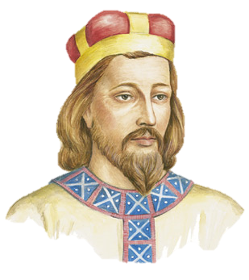

Sbor dobrovolných hasičů Sazovice a Obec Sazovice

Vás srdečně zvou na oslavy patrona obce sv. Václava,

které se uskuteční v pondělí **28. září 2015**

**Program:**

8.00 budíček, hudební gratulace Václavům

10.00 průvod obcí od firmy MRB Sazovice, spol. s r.o.

10.30 mše svatá na výletišti Zahrázovo

12.30 posezení s dechovou hudbou Zdounečanka

Po mši svaté bude požehnáno nové zásahové vozidlo SDH Sazovice.

Sbírka při mši svaté bude věnována na stavbu kostela sv. Václava  
v Sazovicích.

Od 14.00 do 16.00 můžete navštívit místní muzeum.